**GUIDA ACCESSO AWS**

Link di accesso alla pagina: [Accedi](https://adfsaws.alpitour.it/adfs/ls/idpinitiatedsignon.html?client-request-id=28eee614-5216-4ef3-d151-0280000000c1)

Cliccare su Accedi al sito Amazon Web Services:

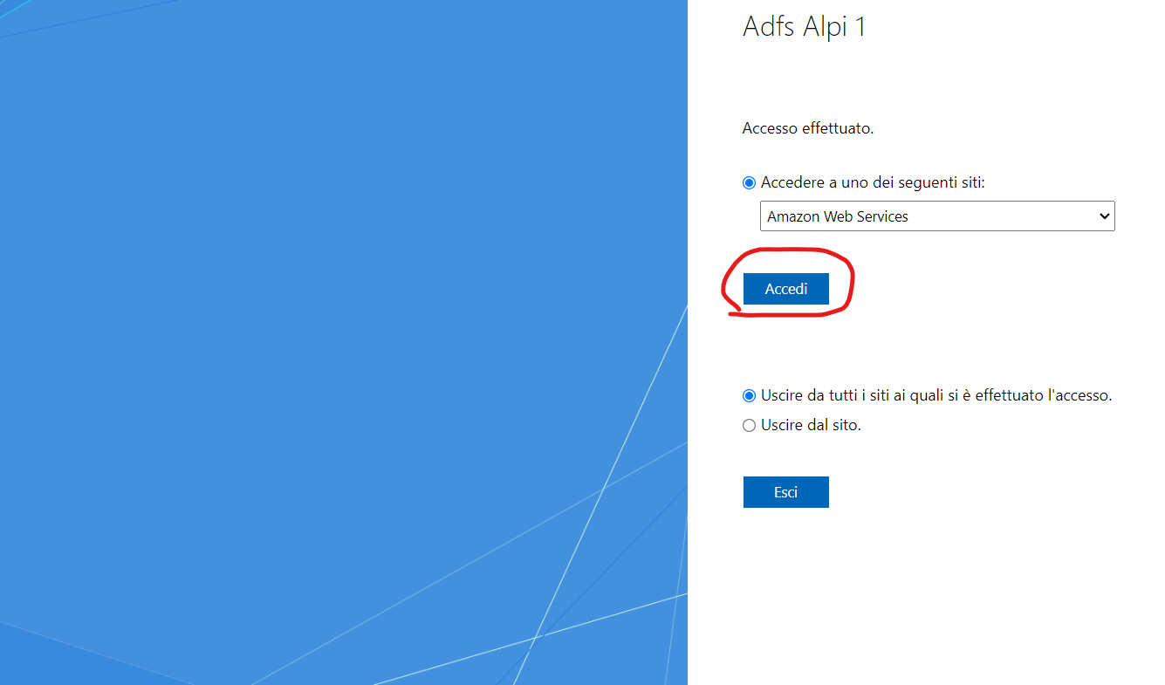

Mettere utenza e password per accedere:

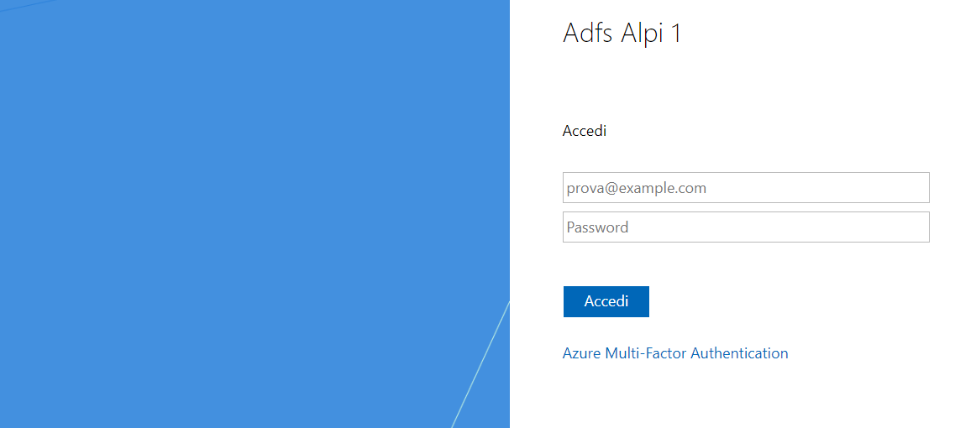

In base all’opzione di verifica scelta immettere un codice:



Una volta effettuato l’accesso controllare che la regione e il ruolo siano stati cambiati, altrimenti non potrete vedere nulla:

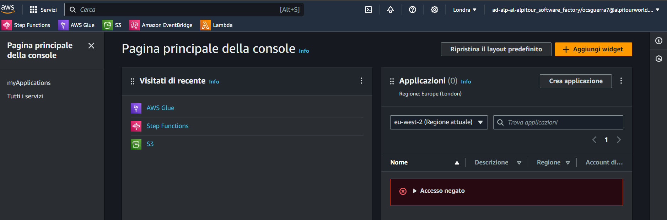

Per cambiare il ruolo cliccare in alto a destra e fare cambio ruolo:

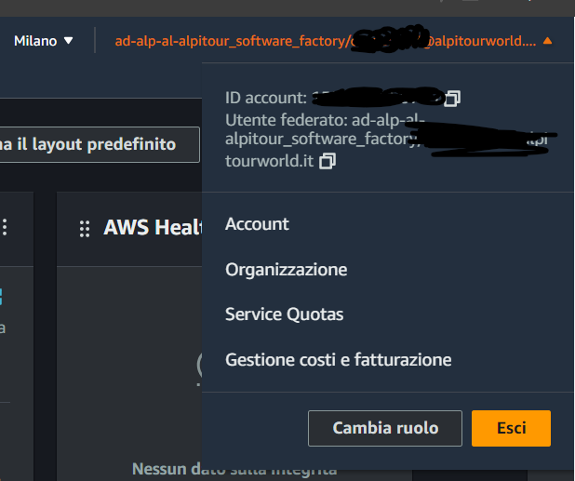

Una volta cliccato sul pulsante, vi porterà in questa schermata dove dovrete inserire le credenziali del ruolo (una volta inseriti cliccare il pulsante blu cambia ruolo):

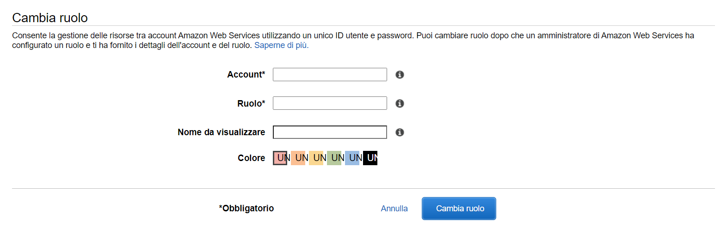

Una volta fatto il cambio ruolo cliccando sempre in alto a destra dovrete selezionare il nome del ruolo (se) dato da voi precedentemente, se sarete con l’account di dev non potrete accedere al ruolo di prod e test, in quel caso dovrete fare l’accesso di nuovo.

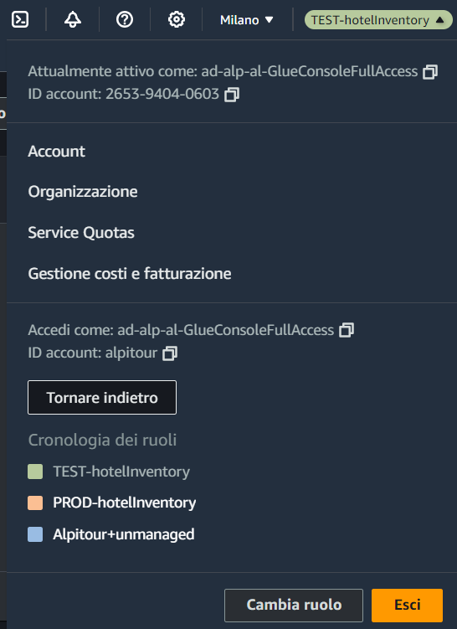

Da ora in avanti avrete accesso ad AWS per poter visionare i servizi che offre.

**Credenziali ruoli**

***UTILIZZARE GLI ALIAS ASSOCIATI PER OGNI AMBIENTE***

Dev:

|  |  |
| --- | --- |
| **Account ID:** | 329052207506 |
| **IAM** **Role:** | ad-alp-al-alpitour_software_factory |
| **Alias:** | DEV-hotelInventory |

Test:

|  |  |
| --- | --- |
| **Account ID:** | 265394040603 |
| **IAM Role:** | ad-alp-al-GlueConsoleFullAccess |
| **Alias:** | TEST-hotelInventory |

Prod:

|  |  |
| --- | --- |
| **Account ID:** | 420009604339 |
| **IAM Role:** | ad-alp-al-GlueConsoleFullAccess |
| **Alias:** | PROD-hotelInventory |

**SERVIZI UTILIZZATI**

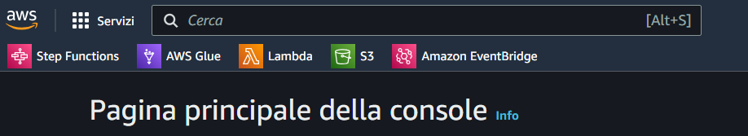

* AWS Glue
* Step Functions
* Amazon EventBridge
* Lambda
* S3

## AWS GLUE

* Home GLUE

Per visualizzare i job andare su “ETL jobs” o “Visual ETL”

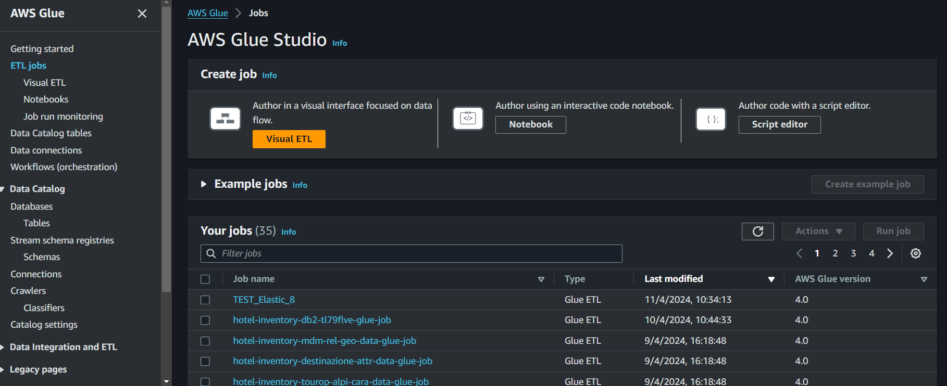

Aprendo un job cliccandoci sopra si andrà in questa schermata, dove si potrà vedere il codice del Job

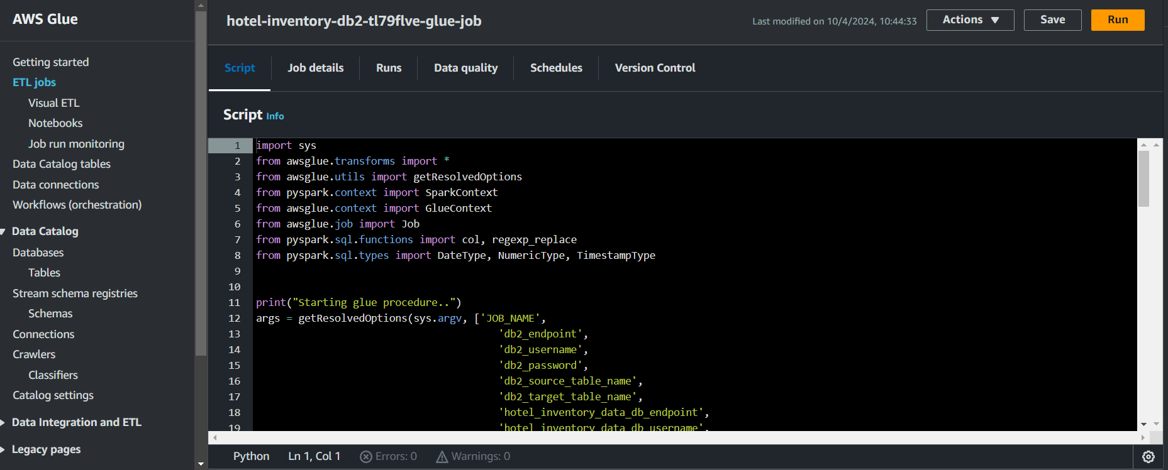

In questo caso per le tabelle del DB2 per vedere a quale tabella punta bisogna andare su Jobs details, scorrere fino in fondo e premere su *Advanced* *properties,* scorrendo fino a *Job* *parameters,* vedrete una tabella con i puntamenti al db e alla relativa tabella

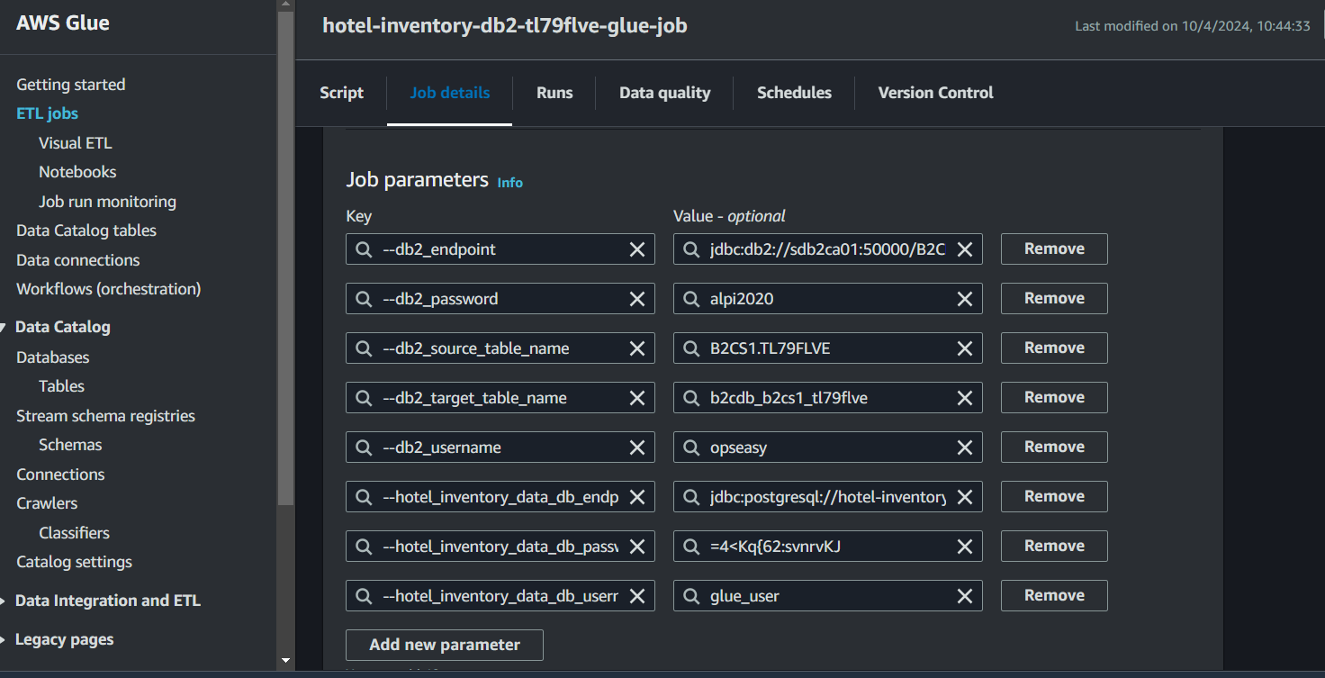

Mentre per il resto dei Job (BLE, MDM e Tourop) per vedere i puntamenti bisogna andare su Crawlers

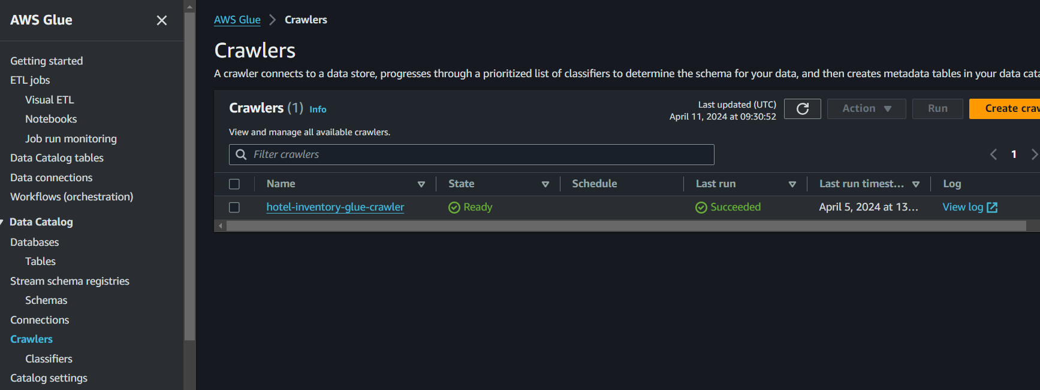

Aperto il Crawlers interessato si viene portati in questa schermata dove mostra lo storico delle esecuzioni, per poter vedere i puntamenti bisogna andare su *Data source.*

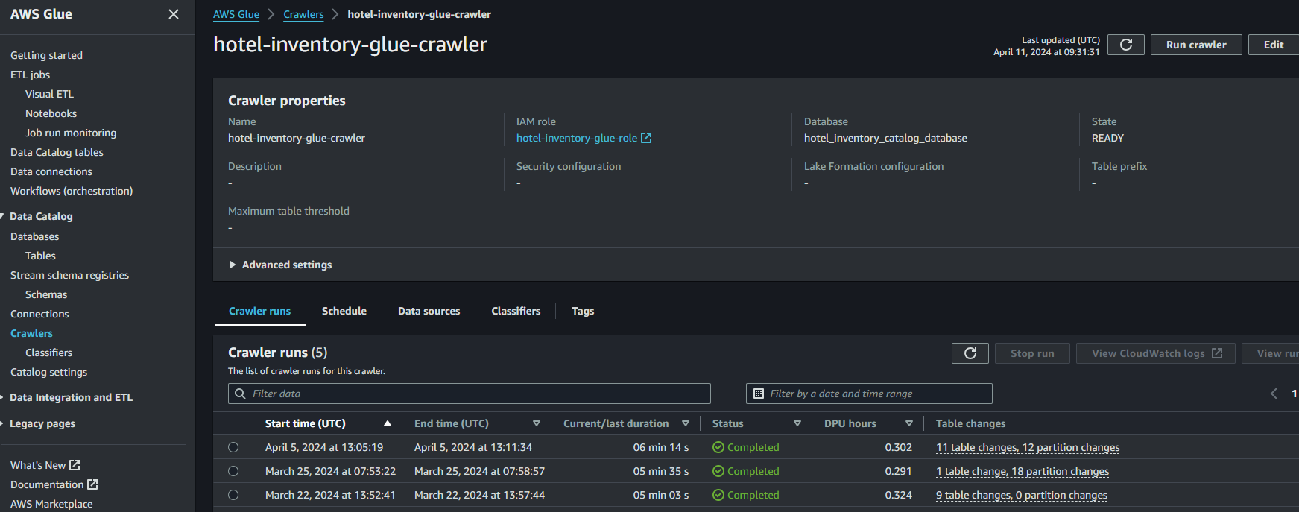

Da qui vedrete a quali tabelle puntano i Job.

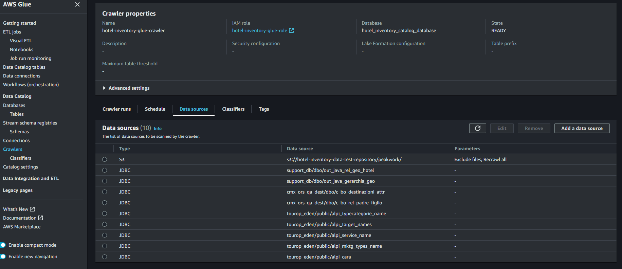

## Step Functions

* Home Step Functions

Qua sono raffigurati i gruppi dei Job in base al loro DB

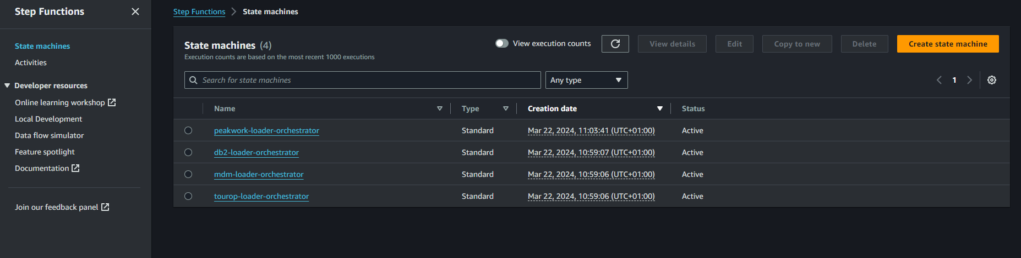

Aprendone uno è possibile vedere lo storico delle esecuzioni

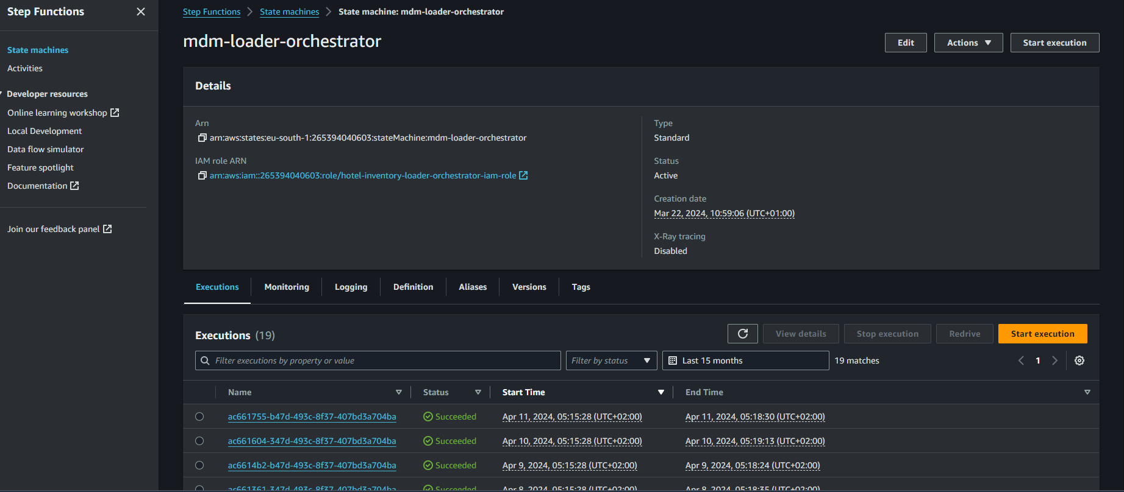

Cliccando su un *executions* è possibile vedere lo schema della *step functions,* dove è possibile vedere se ha funzionato o è andato in errore, questo vale per tutti i gruppi di Job

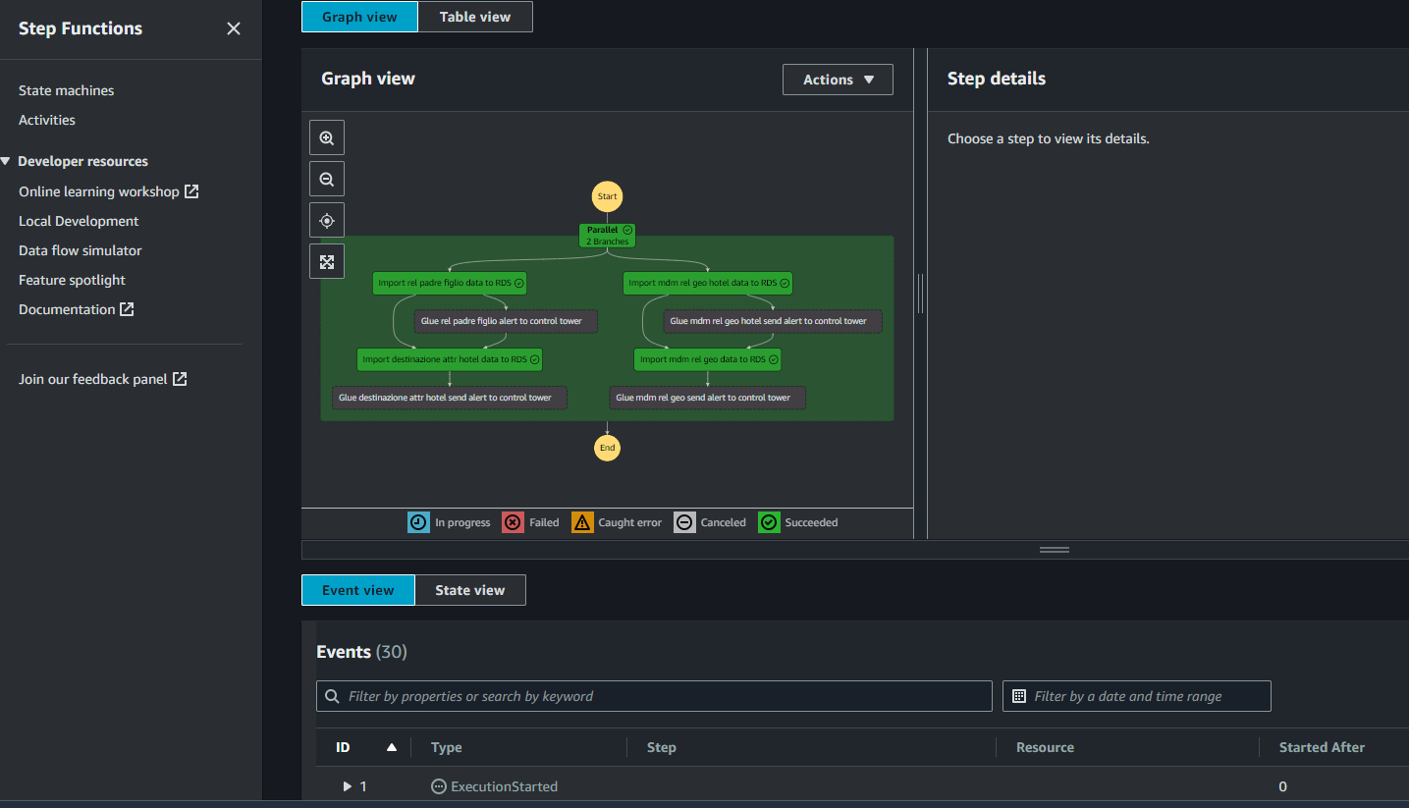

## Amazon EventBridges

* Home Amazon EventBridges

Andando su pianificazioni, è possibile vedere le pianificazioni delle *Step functions* e dei refresh delle viste materializzate fatte con la Lambda

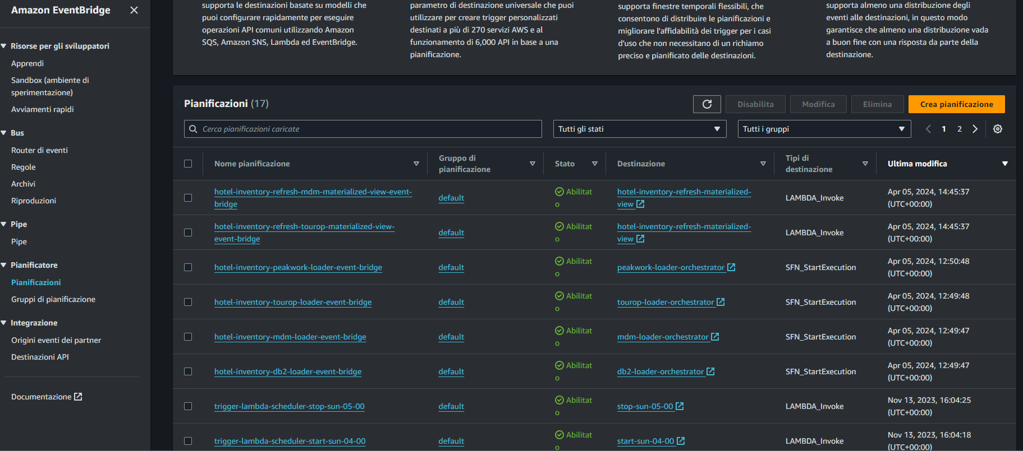

Aprendo una pianificazione ci saranno mostrati gli orari in cui verrà fatta partire la Step functions che a sua volta farà partire il Job in base allo schema.

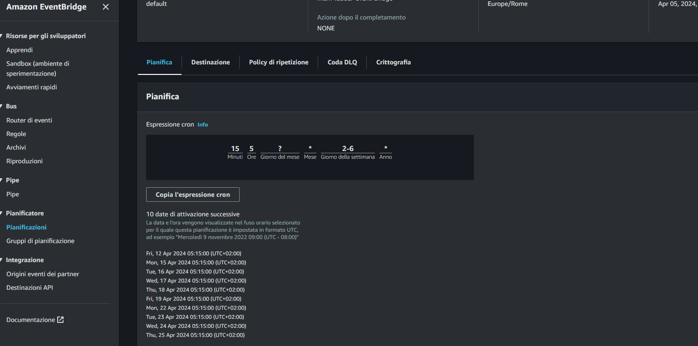

## Lambda

* Home Lambda

Utilizziamo la Lambda per fare il refresh delle viste materializzate, divise dal tipo di db e poi schedulati

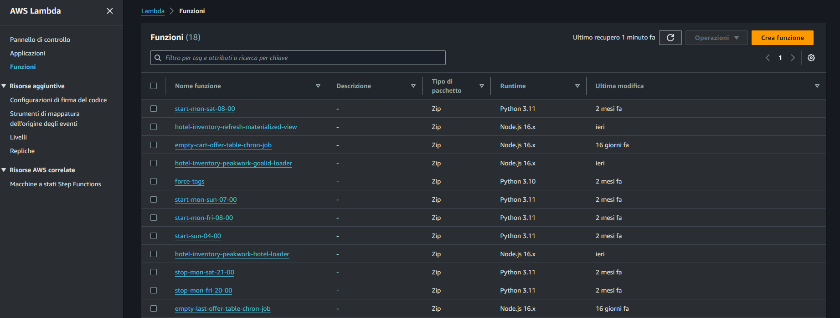

Aprendo la funzione e scaricandola(.zip) è possibile vedere il codice di esecuzione

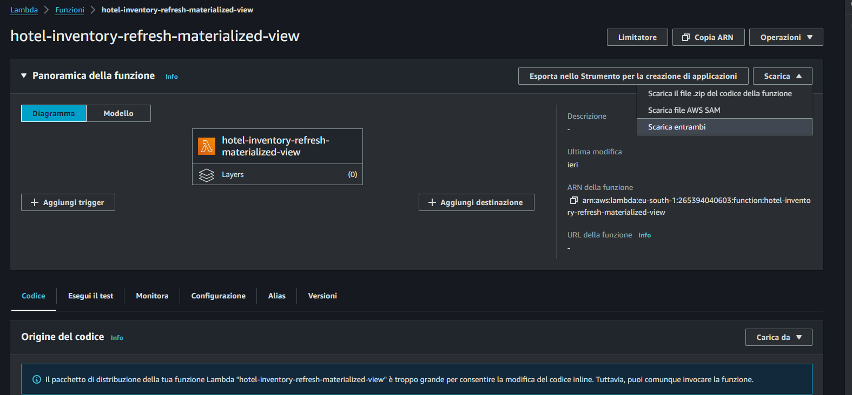

Aprendo il fil.zip ed estraendolo possiamo visionare il codice. (è possibile vedere anche il codice dell’S3)

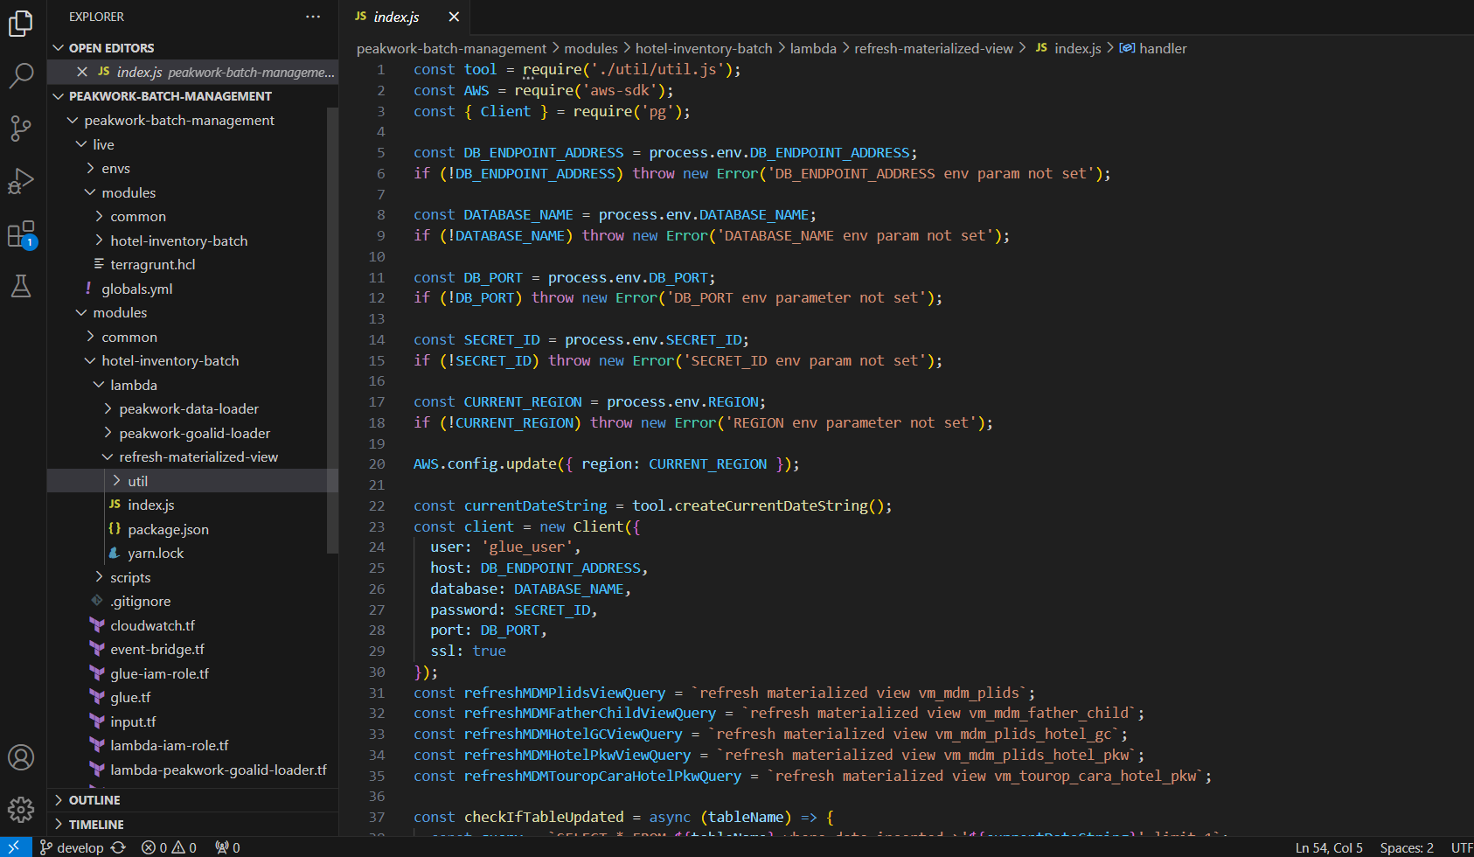

## S3

* Home S3

Cercare ‘hotel-inventory-data-test-repository' per vedere i dati di BLE e hotel_inventory_suppliercode che verranno caricati sul db

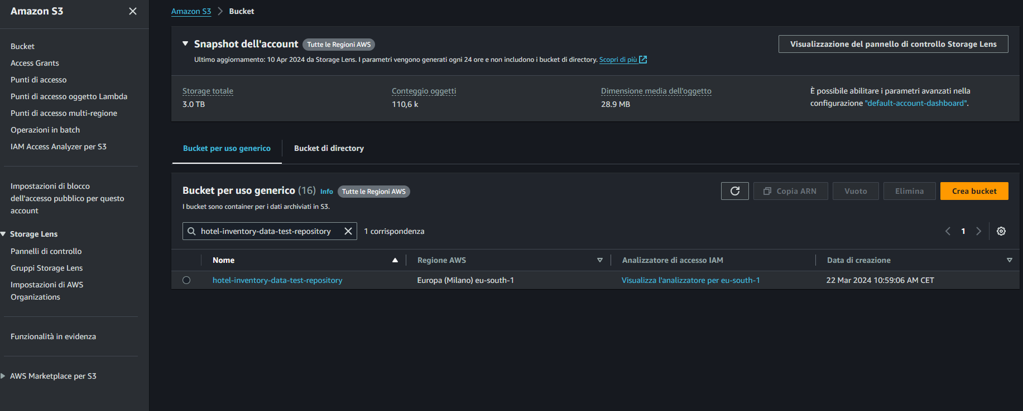

Cliccare il Bucket e dopo premere Peakwork/

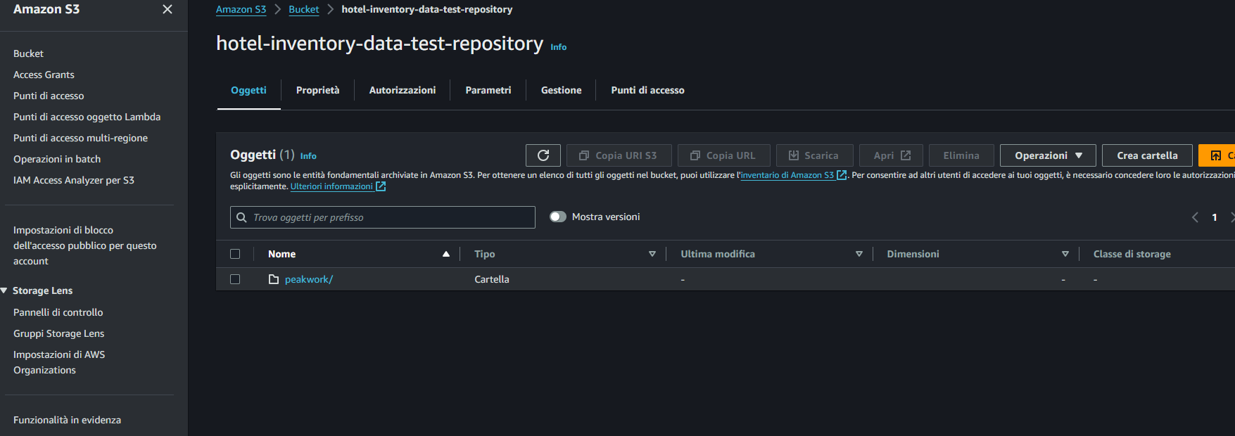

Dopodiché scegliere tra goalid/ e hotel/

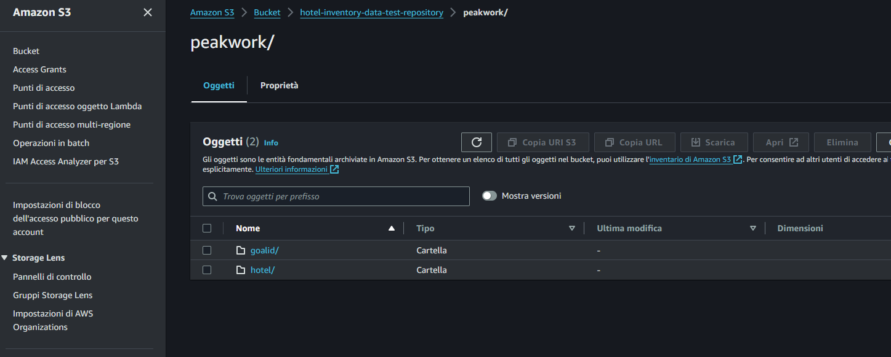

Premere data/

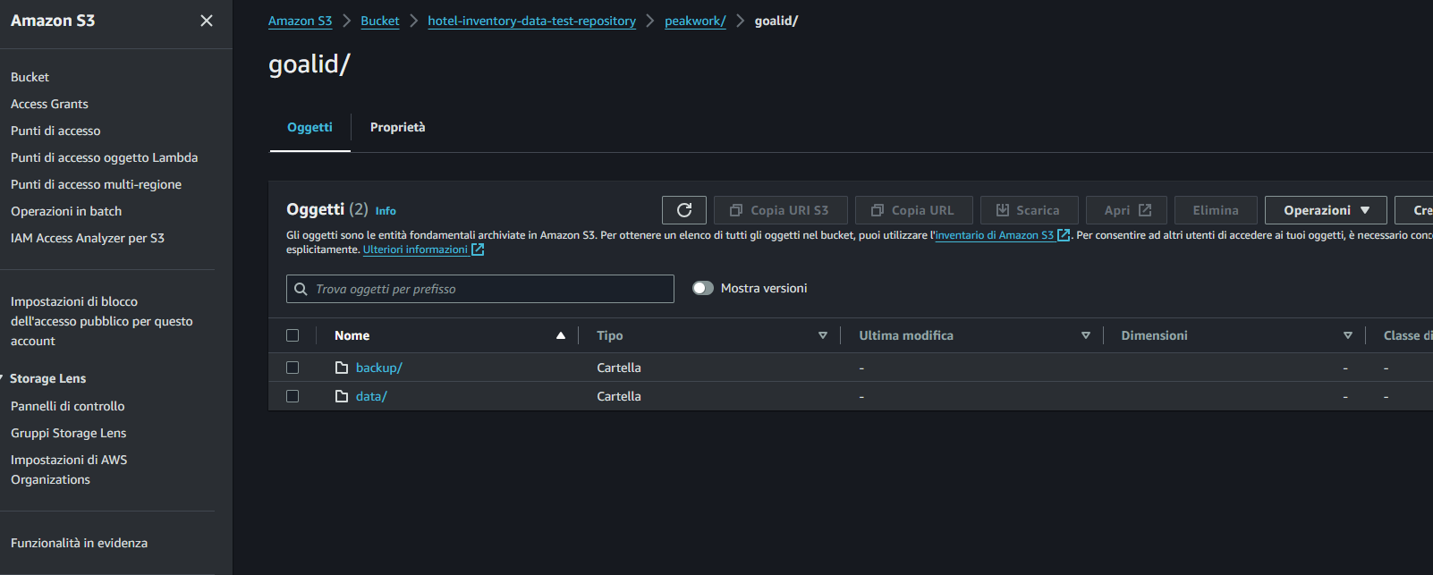

E qui troveremo il file.csv contenti i dati della tabella. Per poter visualizzare i dati bisogna scaricare il file

